深紫外-可见微区吸收光谱测试显微镜使用说明
管理员：黄贵龙（13225030585） 黄永强（15711589311）
- 基本曲线定义：
样品透射曲线：光源透过样品后被光谱仪收集到的曲线。
衬底透射曲线：光源透过衬底后被光谱仪收集到的曲线（可以样品旁空白区域、空衬底）。
样品反射曲线：光源被样品反射后光谱仪收集到的曲线。
衬底反射曲线：光源被衬底反射收集的曲线（可以是样品旁区域、空衬底）。
反射镜反射曲线：光源经过标准反射镜反射收集的曲线。
反射镜反射率：标准反射镜的反射率。从校准文件中读取。
暗背景：阻挡所有光源到达光谱仪，光谱仪测量环境本身得到的曲线，用于扣除影响。
- 基本数据处理方法：
透射光谱：样品透过光强与衬底透过光强的比值。
反射光谱：a、样品反射光与衬底反射光比值。b、样品反射光与反射镜反射光比值。
相对吸收光谱（差分透射、差分反射）：样品与衬底透射曲线（或反射曲线）的差值除以衬底的透过曲线（或反射曲线）。样品厚度需要小于10nm、均一透明。
绝对吸收光谱：1-T（透射率）-R（反射率），样品厚度300nm以内、双抛透明均一。
偏振吸收光谱：旋转偏振片改变透射光偏振方向，分别测量相对吸收（差分透射）光谱。
- 光谱计算需要收集的数据：
 | 透射光谱 | 反射光谱 | 相对吸收（透射） | 相对吸收（反射） | 绝对吸收
样品透射曲线 | ✔ |  | ✔ |  | ✔
衬底透射曲线 | ✔ |  | ✔ |  | ✔
样品反射曲线 |  | ✔ |  | ✔ | ✔
衬底反射曲线 |  | ✔（部分） |  | ✔ | ✔
反射镜反射曲线 |  | ✔（部分） |  |  | ✔
反射镜反射率 |  |  |  |  | ✔
暗背景 | ✔ | ✔ | ✔ | ✔ | ✔
- 曲线命名处理（参考命名方式，方便分辨）：
原始数据 |  | 计算结果
样品透射曲线 | Sample-t-XX | 样品透射光谱 | Sample-t-XX
衬底透射曲线 | Back-r-XX | 样品反射光谱 | Sample-r-XX
样品反射曲线 | Sample-t-XX | 样品相对吸收（透射） | Sample-ABS-DiffT-XX
衬底反射曲线 | Back-r-XX | 样品相对吸收（反射） | Sample-ABS-DiffR-XX
反射镜反射曲线 | Backm-XX | 样品绝对吸收 | Sample-ABS-Tot-XX
反射镜反射率 | UVAL | 偏振吸收光谱10° | ABS10
暗背景 | Dark-XX | 偏振吸收光谱350° | ABS350
*Sample可替换为测试样品的标识，XX为光谱仪标识（如UV、NIR）
- 开机顺序：
总电源（机架后面板）-LED指示灯光源-光谱仪控制器-NIR光谱仪-电脑主机-刷卡-开软件
- 相机软件操作：
打开软件ImageVIew，点击相机列表

- 显微镜操作：
将样品放置样品台，打开照明光源聚焦清楚（反射光路6圆指示灯清晰），调节聚焦物镜底座XYZ轴，使透射光斑聚焦清楚并与6圆重合。
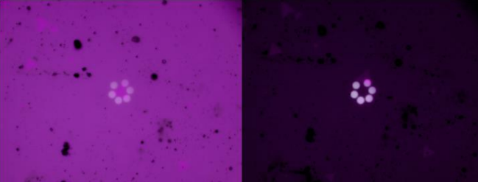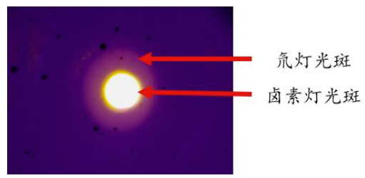
反射光路理想聚焦情况 透射光路理想聚焦情况
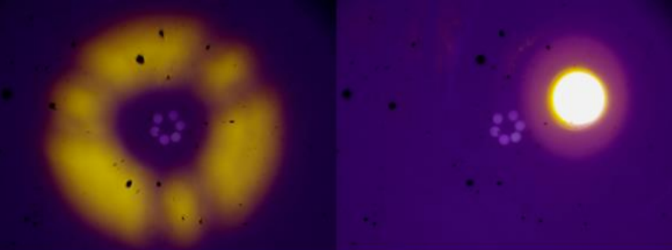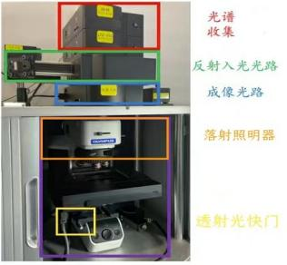
非理想聚焦情况（左Z偏离，右XY偏离） 拨杆位置
- 透反射光谱测试各个拨杆挡位（如图、表）
测量方式 | UV-VIS透射 | UV-VIS反射 | NIR透射 | NIR反射
透射光快门 | 开 | 关 | 开 | 关
落射照明器 | DF（空挡） | DF（空挡） | DF（空挡） | DF（空挡）
成像光路 | Empty | Empty | Empty | Empty
反射入光光路（转盘） | 空挡 | VIS | 空挡 | NIR
光谱收集（UV-VIS） | Fiber | Fiber | Empty | Empty
光谱收集（NIR） | Empty | Empty | Fiber | Fiber
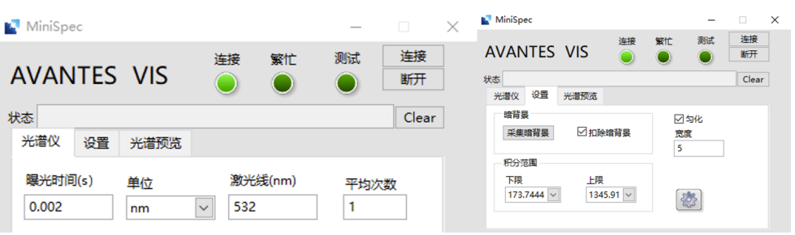
关闭LED指示灯，成像所有光路打至Empty、空挡，光谱仪分别采集暗背景，扣除暗背景
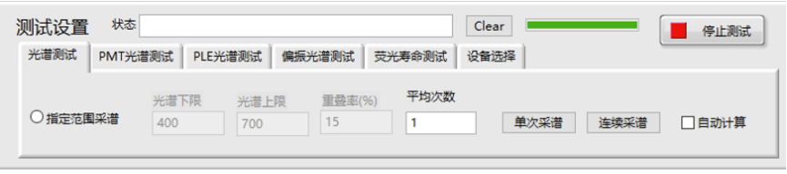
设备选择对应光谱仪，挡位选择如上表所示。选择光谱测试平均次数100次单次采谱，分别采集样品、亮背景透反射光谱。偏振光测试选择角度及角度差，同理测试。
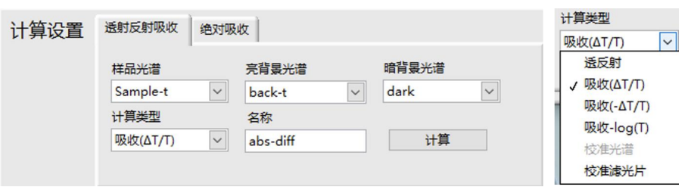
选择计算类型，选择已测试好的数据源光谱，代入计算即可。
- 测试完成，刷卡下机，关机顺序与开机顺序相反。

